**ZONA OESTE EXTREMA: EDUCAÇÃO, CULTURA E ARTE PARA ALÉM DO TÚNEL**

Thamy Lobo – ProPEd / UERJ

**RESUMO:** Este texto aborda um relato de experiência ocorrida no Ginásio Educacional Tecnológico Jorge Luiz Itaboraí de Almeida, localizado em Guaratiba, Zona Oeste do Município do Rio de Janeiro. A partir de uma dúvida em relação ao preenchimento de suas etnias em um questionário do Município, iniciamos um projeto que percorre por todo o currículo voltado à promoção de bem-estar e a redução das desigualdades a partir do conhecimento de si, do outro e do território que habitamos.

**PALAVRAS-CHAVE:** Educação – Cotidianos – Território

Zona oeste extrema

É como chamam com rispidez

A parte nossa do Rio de Janeiro

Além do túnel e das praias clichês

Nessa zona que é a nossa

Tem muita cultura popular

E aqui pertinho em Santa Cruz

Mineiro Pau fomos encontrar

Esses vizinhos nossos

São corajosos resistentes

Levam por todo o Rio de Janeiro

Uma prática tão potente

Há um tempinho fomos até eles

Aprender a prática com gratidão

Foi uma manhã incrível

Que levaremos no coração

Depois foi a vez, aqui no nosso cantinho

Eles chegarem pra somar,

Para mostrar a todos vocês

Nossa cultura popular

Acreditamos que juntos

Podemos fazer muito melhor

Pois mais incrível que aprender com os livros

É aprender com eles e não estar só

(Estudantes da turma 1904/2023 – GET Jorge Luiz Itaboraí de Almeida)

Imagine uma escola municipal, localizada em Guaratiba, Rio de Janeiro, na Zona Oeste Extrema, aquela depois do túnel, repleta de cores e sonhos? Em uma região onde tem pipa feita em sala de aula, cartaz com o cria do artista Guilherme kid em um banho na caixa d'água, tênis pendurados em fios, tudo isso em um mapa/maquete criado com o coreto de Sepetiba ao centro, gaiola que ao invés de prender pássaros, liberta poesias, cordel em coador de café, comidinhas queridas do nosso cotidiano, incluindo o salgadinho do Renatinho, barraca favorita dos estudantes que fica próximo à escola e o mais importante: Mineiro pau, uma prática cultural da região, que se tornou, há pouco, patrimônio imaterial do Rio de Janeiro, juntas e juntos, no território da escola, que é delas e deles também? Esse é o Ginásio Educacional Tecnológico Jorge Luiz Itaboraí de Almeida, onde sou professora.

Imagem 1 – Exposição Zona Oeste Extrema na Feira Cultural da escola

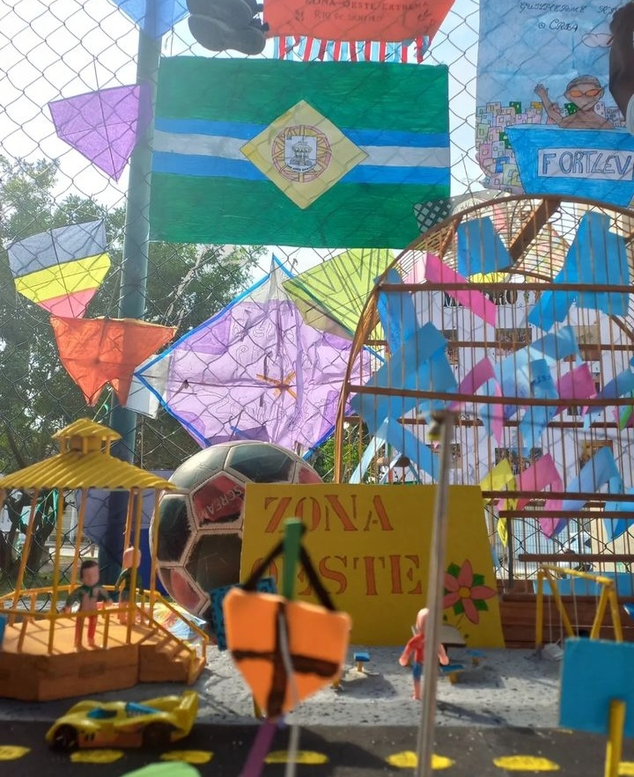

Fonte: Acervo pessoal da autora

Quando ingressei no município, há quase dois anos, não imaginei que um dia encontraria um cenário como o ainda agora descrito neste início de relato de experiência, mas foram muitos movimentos até chegar aqui, movimentos que partiram de uma pergunta encontrada em um questionário do município. Eu ainda tinha poucos meses de ingresso na rede pública, depois de ter passado muitos anos atuando como educadora no terceiro setor, quando me pediram para ajudar as turmas a responderem um censo do município. Dentre diversas questões, havia uma pergunta acerca da identificação racial dos estudantes, com várias opções para que eles pudessem marcar um x. Naquela época os alunos estavam no final do sétimo ano do ensino fundamental, com idade entre 12 e 13 anos e foi só um deles chegar naquela questão para que começasse um alvoroço na sala: - Professora o que eu marco? – Quer cor que eu sou? – Me ajuda a responder? Foram diversas as dúvidas, conversei com eles que não seria tão simples ajudá-los naquele momento, mas me comprometi a iniciar um movimento que talvez os ajudassem nessa busca, de entender um pouco mais de si. Como uma professora atuante em causas sociais sempre me comprometi a uma educação antirracista, que valoriza e se compromete com as questões étnico raciais e ali, naquele momento, percebi que esse movimento deveria já se iniciar nesse meu novo ‘*espaçotempo*’[1] de atuação, que não dava tempo de me organizar e me entender antes, que era tudo junto agora.

Essa percepção de recalcular rotas e criar estratégias a partir do que é posto me é facilitada também por, além de professora ser pesquisadora dos estudos com os cotidianos. Faço parte do grupo de pesquisas: *Currículos cotidianos: redes educativas, imagens e sons*, coordenado por Nilda Alves. Entendemos que os cotidianos e todas as suas surpresas, intervenções, são a base para que (re)pensemos as nossas práticas em um movimento de constantes movimentos, tendo como uma de nossas práticas a criação de artefatos culturais que se tornam artefatos curriculares nas tantas redes educativas.

Para aprender a “realidade” da vida cotidiana, em qualquer dos ‘*espaçostempos*’ em que ela se dá, é preciso estar atenta a tudo o que nela se passa, se acredita, se repete, se cria e se inova, ou não. Ma é preciso também reconhecer que isso não é fácil, pois o ‘*aprendidoensinado*’ me leva, quase sempre, a esquemas bastante estruturados de observação e classificação e é com grande dificuldade que consigo sair do da comodidade do que isso significa, inclusive a aceitação pelos chamados “meus pares”, para me colocar à disposição para o grande “mergulho” na realidade. (Alves, 2015, p. 137)

A partir daí todos os meus encontros na disciplina de Língua Portuguesa, independentemente da temática, eram ‘*praticadospensados*’ a partir da ideia de conhecimento de si e do outro. Foram leituras, criações de textos e desenhos, filmes assistidos e muitas e muitas conversas acerca do tema, criamos um filme a partir de todas as atividades que fizemos, um filme escrito e produzidos pelos estudantes que tem como roteiro a situação que vivemos juntos um menino que fica em dúvida ao marcar sua etnia em um questionário e começa a refletir acerca de sua cor em diversos momentos da escola. No fim, ele menciona que raça é muito mais que um x em um formulário e mesmo que acompanhemos ele marcar que é negro, menciona que ainda está nessa busca, nessa formação. Um filme que teve estreia com direito a pipoca feita por eles e seus responsáveis e a oficina de tatuagens temporárias de adinkras que fez muito sucesso, assim como toda a decoração da sala, com personalidades negras, em que foi projetado o filme.

Nesse processo com eles, percebi que as relações étnico raciais envolvem um tema muito importante que é o território. Eu moro no Recreio dos Bandeirantes, que assim como a escola também fica na Zona Oeste do Rio de Janeiro, mas com a diferença de ter praias própria para banho, o que não acontece na praia que fica a poucos metros da escola, a praia da Brisa. Os estudantes não chegaram a apreciar as praias do bairro, seus avós sim e vivem dessas lembranças de uma praia que era e já não é. A Zona Oeste almejada é a que fica depois do túnel, onde eu moro, pois lá, para eles, é onde existe possibilidades. Neste movimento entendi que para despertar o interesse pela autoestima e o conhecimento de si, deveria começar agora a pensar nas relações deles com o território da escola e de suas residências, potencializar essa relação pois com ela fortalecida teriam orgulho de atravessar o túnel e ir para onde quisessem ir, se quisessem ir.

Imagem 2 – Grupo de estudantes de Guaratiba na sede do Projeto Social Filhos da Razão e Justiça praticando mineiro pau com os estudantes do projeto

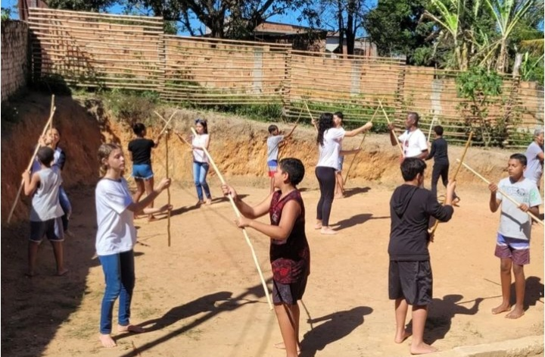

Fonte: Acervo pessoal da autora

Com o intuito de promover o bem-estar e a redução de desigualdades, iniciei um projeto Zona Oeste Extrema que tem como ideia a (re)criação de si e do outro, entendendo que as ciências podem e devem agir propondo fortalecimento das relações com o território, para que os jovens, a partir da interação com o espaço que habitam, estabeleçam interações com outros espaços de uma maneira emancipadora.

Imagem 3: Banner da participação do projeto na Feira Carioca de Ciências - 2023

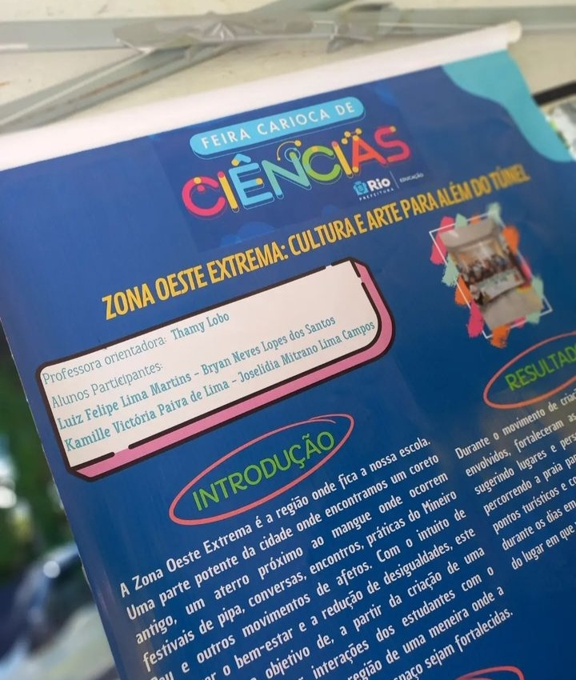

Fonte: Acervo pessoal da autora

A metodologia utilizada foi a criação de uma maquete da região onde fica localizada a escola e a maioria dos estudantes moram, envolvendo suas relações afetivas com o espaço, utilizando para além de materiais de papelaria, comumente encontrados em trabalhos como esse, a utilização de elementos que foram possibilitados com a chegada recente do Colabotório[2] à unidade como o led e Arduino, possibilitando iluminação e movimento, além da apresentação, de uma pequena amostra, da prática de Mineiro Pau[3], aprendida com as crianças do projeto. Uma prática que envolve equilíbrio, concentração e ritmo, entendida como resistência e como ciência, e não como dança. Partimos de visitas ao território e a sede do grupo Mineiro Pau, que fica no entorno da escola. Fotografamos a partir de como os jovens ‘*veemouvemsentempensam’* o lugar, criamos a maquete com os elementos disponíveis no Colaboratório e treinamos a prática na escola e na obra social, permitindo a identificação e pertencimento da cultura na região onde moram, alguns estudantes começaram a fazer parte da obra social, um projeto que nem conheciam até então.

Imagem 4 e 5: Grupo da prática Mineiro Pau em visita à escola onde mostraram a prática junto aos estudantes

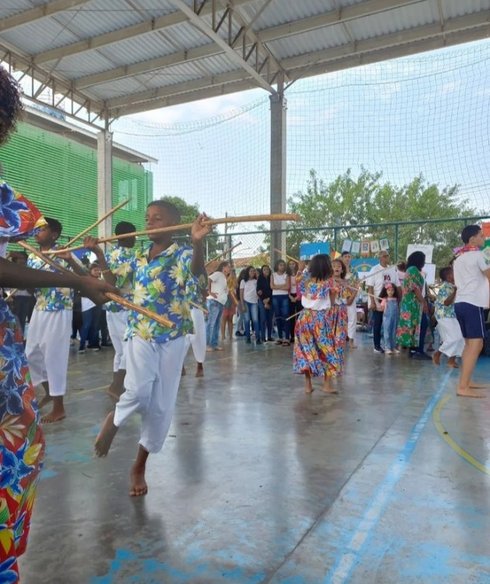

Fonte: Acervo pessoal da autora

Este projeto coloca em ação a ideia de redes educativas, de uma educação ‘*dentrofora*’ da escola, como nos ensina Nilda Alves. Ela nos lembra que em Ciências Sociais não inventamos nada, mas a partir do que já se existe possibilitamos outras criações. Muitos jovens da nossa escola, entendem que a sua região não é tão potente como a que existe para além do túnel que liga a nossa região ao Recreio dos Bandeirantes, à Barra da Tijuca e outras partes da zona Oeste. Atuamos também com o Guilherme Kid, um artista de Realengo que nos desafia a ver a potência na zona oeste extrema, termo pejorativo, com a ideia de segregar, que é ressignificado com a ideia de valorizar, Ciência e resistência.

Imagem 6 e 7: Atividades criadas a partir das obras do artista Guilherme Kid

Fonte: Acervo pessoal da autora

A partir desse movimento desejamos que os jovens fortaleçam suas relações com o território, percebam as potências do *‘espaçotempo’* que vivem e outros, partindo do princípio de que somos todos migrantes, ninguém tem lugar fixo nesse mundo, e que possam criar outras relações. Como educadora, desejo que os estudantes possam atravessar o túnel, chegar aonde quiserem ir, se um dia desejarem ir, mas antes temos que atuar no território, possibilitando movimentos e criações para que não sejam desrespeitados nem ali, nem em qualquer outro lugar desse diverso e incrível Brasil. Viva a Zona (extrema) Oeste!

## REFERÊNCIAS

ALVES, Nilda. Praticantepensante de cotidianos / organização e introdução Alexandra Garcia, Inês Barbosa de Oliveira. *Textos selecionados de Nilda Alves.* Belo Horizonte: Autêntica Editora, 2015.

ALVES, Nilda. *Práticas Pedagógicas em imagens e narrativas* – memórias de processos didáticos e curriculares para pensar as escolas hoje. São Paulo: Cortez, 2010.

[ALVES, Nilda;](http://lattes.cnpq.br/4233172979202700) CALDAS, Alessandra; [ANDRADE, Nivea](http://lattes.cnpq.br/3935110053373971) . Os movimentos necessários às pesquisas com os cotidianos, após muitas ‘conversas’ acerca deles. In: Inês Barbosa de Oliveira; Leonardo Ferreira Peixoto; Maria Luiza Süssekind. (orgs.). *Estudos do cotidiano, currículo e formação docente*: questões metodológicas, políticas e epistemológicas. Curitiba: CVR Editora, 2019:19-45.

CERTEAU, Michel de. *A cultura no plural*. Campinas, SP: Papirus, 2012.

CERTEAU, Michel de. *A invenção do cotidiano:* 1. Artes de fazer. Petrópolis, RJ: Vozes, 2014.

1. Esses termos e outros que poderão aparecer neste texto, estão assim grafados porque, há muito, o grupo de pesquisa no qual participo, percebeu que as dicotomias necessárias à criação das ciências na Modernidade têm significado limites ao que precisamos criar na corrente de pesquisa a que pertencemos, as chamadas pesquisas com os cotidianos. Com isto, passamos a grafar deste modo os termos: juntos, em itálico e entre aspas simples. Estas últimas foram acrescentadas com vistas a deixar claro aos revisores/as de textos que é assim que esses termos precisam aparecer
2. Colaboratórios são salas criadas pelo Município do Rio de Janeiro a partir de 2023 em algumas escolas municipais onde existem artefatos tecnológicos como impressora 3D, notebooks e materiais para robótica disponíveis para os estudantes e onde os projetos desenvolvidos envolvem habilidades e não disciplinas.
3. O Mineiro Pau tem origem nas lavouras de café cultivadas por escravizados africanos em cidades na divisa entre Minas Gerais e Rio de Janeiro. A dança se manifesta pelo manejo de bastões de madeira, formados por duplas, onde um bate e o outro defende em sincronia. Os pares se movimentam ora em fileiras opostas, ora em círculo, seguindo a marcação dos bastões. O acompanhamento musical conta com sanfona, zabumba, pandeiro, triângulo e chocalho. A dança conta também com um grupo de cantores (pastorinhas) responsáveis pelos cânticos. 